Giải Unit 2 lớp 10 Project - Task 1 trang 25 mới
Your doctor would like some information about your usual food habits to help plan the best possible health care for you and your friends. Conduct the survey, using the questions below and compile the findings into a report.(Bác sĩ của bạn muốn có một vài thông tin về thói quen ăn uống hằng ngày của bạn để giúp lập kế hoạch khả thi nhất chăm sóc sức khỏe cho bạn và bạn bè. Hãy hoàn thành bản khảo sát, dựa vào các câu hỏi dưới đây và ghi chép lại những gì bạn tìm được vào một bài báo cáo.)
Hướng dẫn dịch trả lời câu hỏi:
1. Ai là người mua thực phẩm ở nhà bạn?
2. Ai chuẩn bị các bữa ăn?
3. Bạn uống gì trong ngày?
4. Bạn thường ăn loại thịt nào? ...thịt nướng, ...thịt heo,...thịt bò,...thịt gà, ...cá, ...khác, vui lòng ghi rõ:
5. Bạn có ăn nhiều rau củ trong bữa ãn không?
6. Bạn có thêm muôi vào món ăn khi ăn không?
7. Mỗi ngày bạn ăn mấy lần?
1. My mother (Mẹ tôi)
2. My mother (Mẹ tôi)
3. Water and milk (Nước và sữa)
4. Pork, chicken, fish (thịt heo, thịt gà, cá)
5. Yes. (Có)
6. No. (Không)
7. 3 times (3 lần)

Giải Unit 2 lớp 10 Project - Task 2 trang 25 mới
Present your findings to the class.(Trình bày bài báo cáo với cả lớp.)
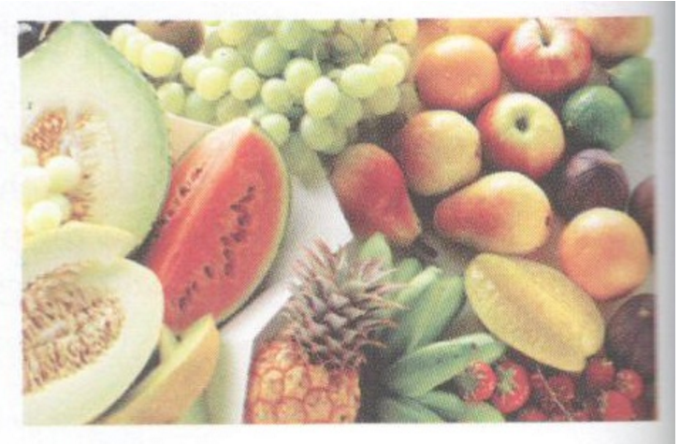
Từ mới trong bài:
1. acupuncture /ˈækjupʌŋktʃə(r)/ (n): châm cứu
2. ailment /ˈeɪlmənt/ (n): bệnh tật
3. allergy /ˈælədʒi/ (n): dị ứng
4. boost /buːst/ (v): đẩy mạnh
5. cancer /ˈkænsə(r)/ (n): ung thư
6. circulatory /ˌsɜːkjəˈleɪtəri/ (a): thuộc về tuần hoàn
7. complicated /ˈkɒmplɪkeɪtɪd/ (a): phức tạp
8. compound /ˈkɒmpaʊnd/ (n): hợp chất
9. consume /kənˈsjuːm/ (v): tiêu thụ, dùng
10. digestive /daɪˈdʒestɪv/ (a): (thuộc) tiêu hóa
11. disease /dɪˈziːz/ (n): bệnh
12. evidence /ˈevɪdəns/ (n): bằng chứng
13. frown /fraʊn/ (v): cau mày
14. grain /ɡreɪn/ (n): ngũ cốc
15. heal /hiːl/ (v): hàn gắn, chữa (bệnh)
16. inspire /ɪnˈspaɪə(r)/ (v): truyền cảm hứng
17. intestine /ɪnˈtestɪn/ (n): ruột
18. lung /lʌŋ/ (n): phổi
19. muscle /ˈmʌsl/ (n): cơ bắp
20. needle /ˈniːdl/ (n): cây kim
21. nerve /nɜːv/ (n): dây thần kinh
22. oxygenate /ˈɒksɪdʒəneɪt/ (v): cấp ô-xy
23. poultry /ˈpəʊltri/ (n): gia cầm
24. respiratory /rəˈspɪrətri/ (a): (thuộc) hô hấp

